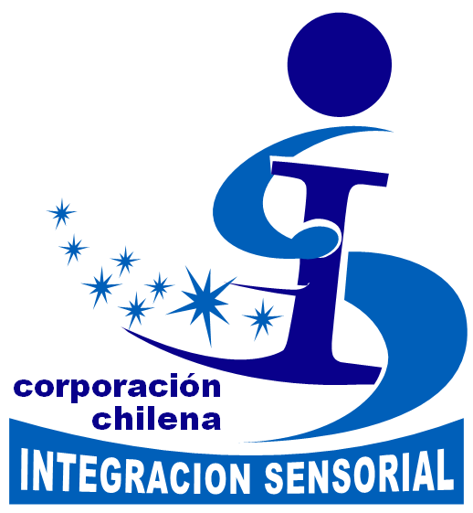
Jornada de Actualización y Supervisión
de Tratamientos en Integración Sensorial
Santiago, 01 de agosto 2015.


Relatora: Erna Imperatore Blanche PhD, OTR/L, FAOTA.
- Profesor Asociado de Práctica Clínica, Departamento de Ciencia Ocupacional y Ciencia Terapia Ocupacional, Universidad Southern California. USA.
- Profesor Asociado Adjunto de la Escuela de Terapia Ocupacional de la Facultad de Medicina. Universidad de Chile.
- Co-Directora de Therapy West, Los Angeles California USA.
- Miembro de Honor Corporación Chilena de Integración Sensorial.

ORGANIZA y CERTIFICA
Corporación Chilena Integración Sensorial, IS Chile.
Este curso es de modalidad teórica/práctica, con presentación de actualizaciones COP y otros.

DESTINATARIOS y REQUISITOS
Terapeutas Ocupacionales y Kinesiólogos con grado con grado académico de licenciatura.
Aprobación de Cursos:
- I Perspectivas de Integración Sensorial*, WPS, USC**.
- II Teoría y Tratamiento en Integración Sensorial*. WPS, USC**.
- III Razonamiento Clínico y Observaciones estructuradas en Integración Sensorial.
Asistencia al curso con video de tratamiento (en pendrive) de un mínimo de 15 minutos.

* Profesionales deben acreditar la formación de los cursos enviando certificado de aprobación.
** Otros cursos podrán ser homologados tras la revisión de sus programas de estudio.

HORARIOS Y LUGAR
De 09:00 a 17:30 hrs.
En Santa Isabel # 1278, Salón de Eventos, Campus Vicente Kovacevic II, Universidad Central de Chile.

ARANCELES
$40.000-.
Los pagos deben efectuarse vía transferencia electrónica y enviar el comprobante a ischile@gmail.com, refiriendo en asunto “Jornada de Actualización y Supervisión de Tratamientos en IS”. Mayor información contactarse al correo ischile@gmail.com

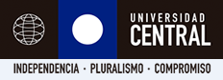
PATROCINA
Escuela de Terapia Ocupacional.
Universidad Central de Chile.

